尊敬的屠老师：

您好！我们是第8小组，我们想把期末project主题改为贪吃蛇作战游戏的智能体设计，希望能够得到您的宝贵的指点！以下是我们提案的主要内容：

#### I.游戏背景和规则

我们的项目灵感来源于线上多人对战游戏《贪吃蛇大作战》（图1），游戏要求玩家尽可能多地吃食物和杀死其他蛇，同时避免碰到其他蛇的身体或者墙壁，否则蛇将死亡。

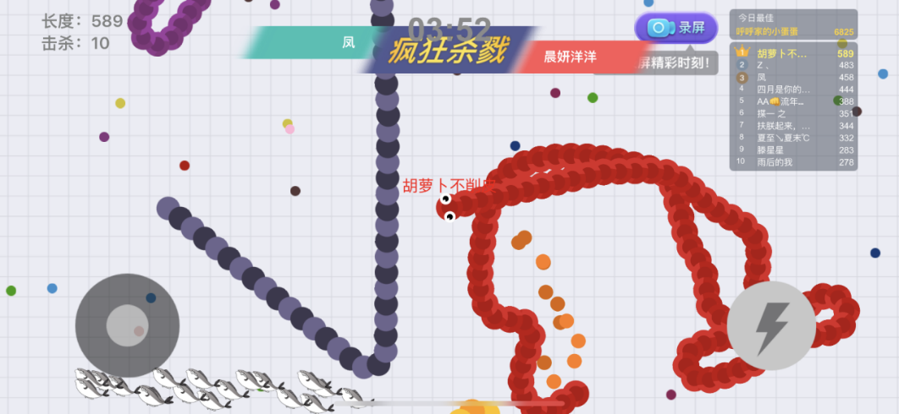

图1

为了简化问题，我们简化为80×80 grid游戏(图2)，灰色为对手蛇，绿色为我方蛇，只有前进(F)、左转(L)、右转(R) 3种动作，并且相应规则修改如下(表1)，食物在每个时间步都会在随机位置进行补充.

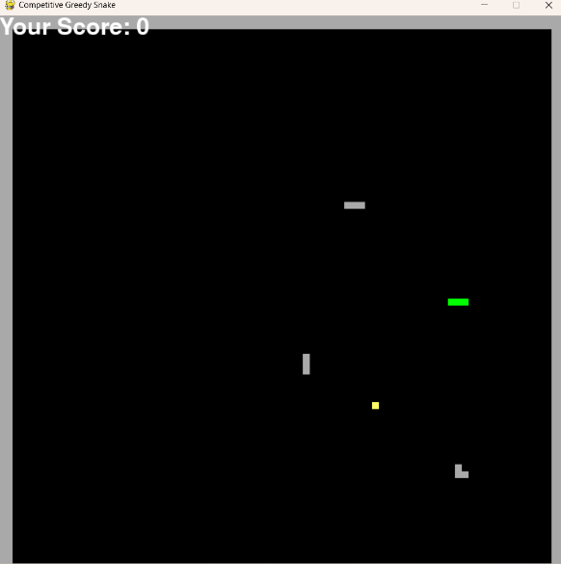

图2

|  |  |
| --- | --- |
| **行为** | **得分** |
| 吃到食物 | +1 |
| 撞墙 | 死亡，游戏终止 |
| 撞到其他蛇 | 死亡，游戏终止 |
| 撞到自己的身体 | 不减分 ，可以穿过 |
| 其他蛇撞到自己的身体 | 把其他蛇的累积分数加到自己身上 |
| 只剩一条蛇 | 游戏终止，取得胜利 |

表1

#### II.实现方法

##### 敌方（对手）贪吃蛇的实现：

① RandomSnake   随机移动

② DirectionalSnake   基于特征选择，执行避开墙壁、其他蛇的身体、靠近食物的操作

③ a%Random + (1-a)%DirectionalSnake   综合以上两点的操作

④ MinimaxSnake

##### 已方 智能贪吃蛇的实现：

###### ① 随机操作

采取随机行为

###### ② minimax方法（搭配α-β剪枝）

节点打分：

如果没有下一步可供移动的方向，节点打分为-∞；只有一条蛇为+∞；

如果有下一步可移动的方向，节点递归3层进行打分。蛇的长度，离食物的距离，离其他蛇的距离，是否在边界附近，是否陷入拥挤区域都是非叶节点的评分函数所考虑的因素。

###### ③ feature-based Q-learning方法

学习评分函数权重，比如：距离最近的食物距离、1/距离最近的蛇身体的距离、距离最近的蛇头的距离、1/距离边界距离等，并利用评分器选择最好的action执行操作。

###### ④ 深度学习方法

神经网络实现：

将特征 [己方蛇头所在坐标、对手蛇头所在坐标、对手身体所在坐标、食物所在坐标]

输入3层的神经网络卷积，输出相应的动作，以执行该动作的得分作为reward。

#### III.测试性能

我们将在不同size的地图上进行多轮模拟实验，从最终得分、运行时间方面评估智能体的性能。

1. 和简单的对手agent进行对弈（见II.1）
2. 自己实现的agent互相对弈

非常感谢您抽出宝贵的时间予以阅读，不好意思给您带来额外的工作量！希望能得到您的指点，再次感谢老师！

第8小组

2024/1/21